Herstellung rekombinanter DNA und Übertragung auf Bakterien



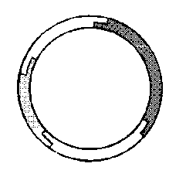





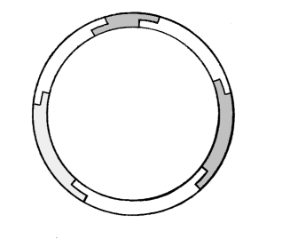

+

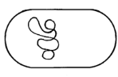

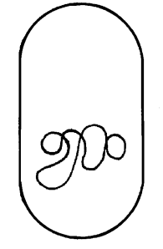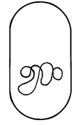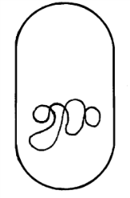



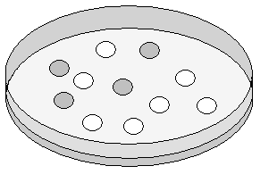



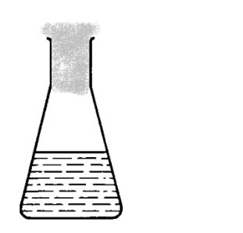

Herstellung rekombinanter DNA und Übertragung auf Bakterien

Plasmid mit Ampicillin-Resistenz-Gen und ß-Galaktosidase-Gen







geschnittenes Plasmid

Humaninsulin-Gen

sticky-ends





rekombiniertes Plasmid

+

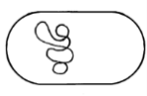







Bakterium mit nicht-rekom-biniertem Plasmid

Bakterium ohne Plasmid

Bakterium mit rekom-biniertem Plasmid

Petrischale mit ampicillinhaltigen Nährboden



weiße Bakterien-Kolonien



blaue Bakterien-Kolonien





Anzucht der rekombinierten Bakterien in einem größeren Maßstab (Fermenter)

Herstellung rekombinanter DNA und Übertragung auf Bakterien

Das Humaninsulin-Gen wird isoliert und mit dem entsprechenden Restriktionsenzym geschnitten. Es enthält nun die gleichen sticky ends wie das geschnittene Plasmid.

Plasmid mit Ampicillin-Resistenz-Gen und ß-Galaktosidase-Gen







sticky-ends

Humaninsulin-Gen



geschnittenes Plasmid



Die Suspensionen mit geschnittenem Plasmid und dem Humaninsulin-Gen werden gemischt und inkubiert. Nun wird das Enzym Ligase zugefügt.

Ein Plasmid mit zwei Marker-Genen (AmpR-Gen;ß-Gal-Gen) wird isoliert und einem geeig-neten Restriktionsenzym geschnitten.

rekombiniertes Plasmid

+







Diese Suspension wird mit aufnahmebereiten Bakterien zusammengegeben. In einigen Fällen findet Transformation statt.

Bakterium mit rekom-biniertem Plasmid

Bakterium mit nicht-rekom-biniertem Plasmid

Bakterium ohne Plasmid

weiße Bakterien-Kolonien



Petrischale mit ampicillinhaltigen Nährboden

Die Suspension wird auf ampicillinhaltige Nährböden die den Zucker X-Gal enthalten ausplattiert und im Brutschrank inkubiert.



Isolieren der weißen Kolonien und Vermehrung der Bakterien in größeren Kulturen.

blaue Bakterien-Kolonien



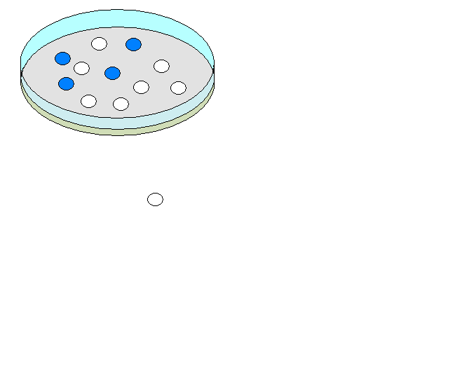

Anzucht der rekombinierten Bakterien in einem größeren Maßstab (Fermenter)

Bakterien, die ein Plasmid aufgenommen haben wachsen auf den Platten. Es zeigen sich weiße und blaue Kolonien. Blaue Kolonien haben zwar ein Plasmid aufgenommen verfügen aber über ein intaktes ß-Galaktosidase-Gen. Weiße Kolonien haben Plasmide aufgenommen, die das Humaninsulin enthalten.